附件1

铜陵市在校学生城乡居民医保

网上参保缴费流程

一、参保登记
1.微信搜索小程序“安徽医保公共服务平台”或直接扫码



2.，若“医保电子凭证”显示未认证，请点击“医保电子凭证”进行认证，认证后点击地方专区“铜陵”。参保缴费-->点击“城乡居民参保登记”。
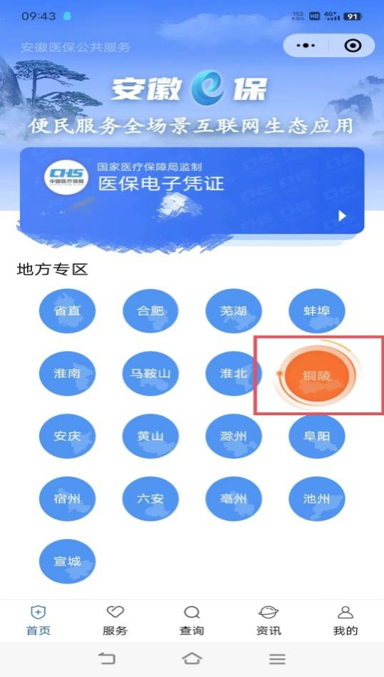
未认证的点击认证
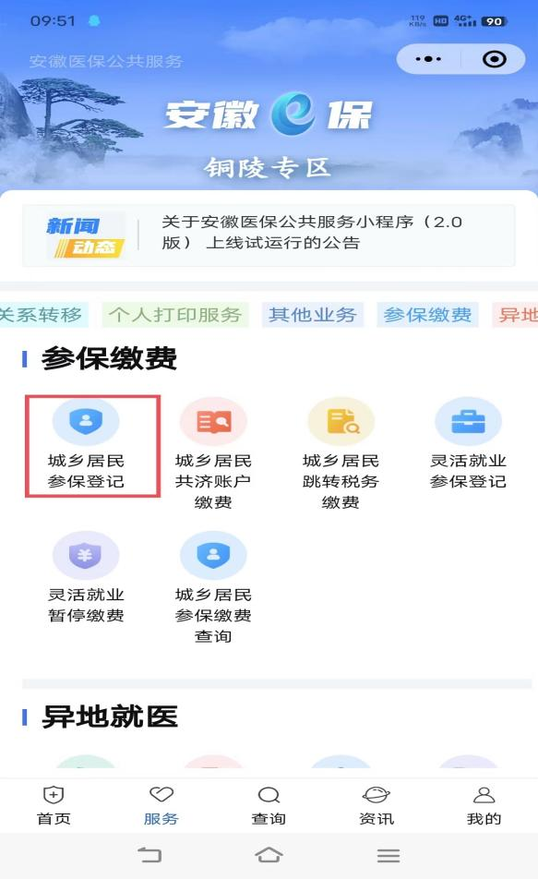

3.“居民单位信息”选择“学校基本信息”，再点击“请选择”，“搜索”栏输入学校名称后选择所在学校，按要求填写带星号的参保信息以及联系方式，参保身份根据实际情况填写“大学生”或者“中小学生”，征收方式填写“税务征收”。

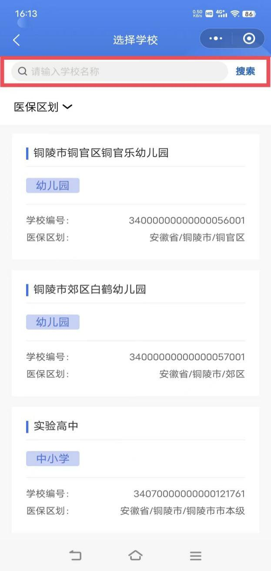
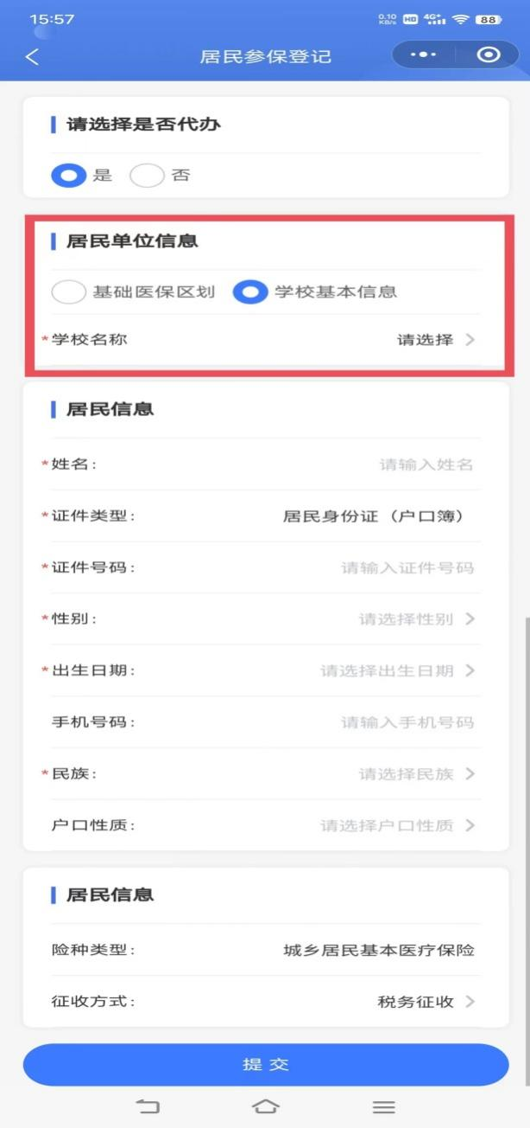

二．税务缴费
1.完成参保登记后，请返回“安徽e保铜陵专区”界面，点击“城乡居民（跳转税务系统）缴费”模块进行缴费，进入后点击“我要缴费”。

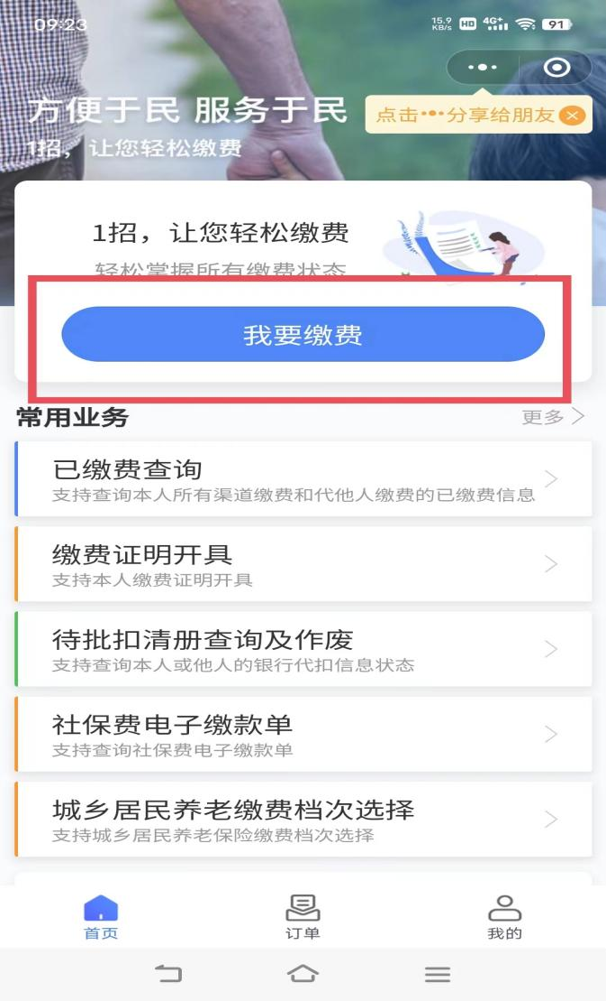
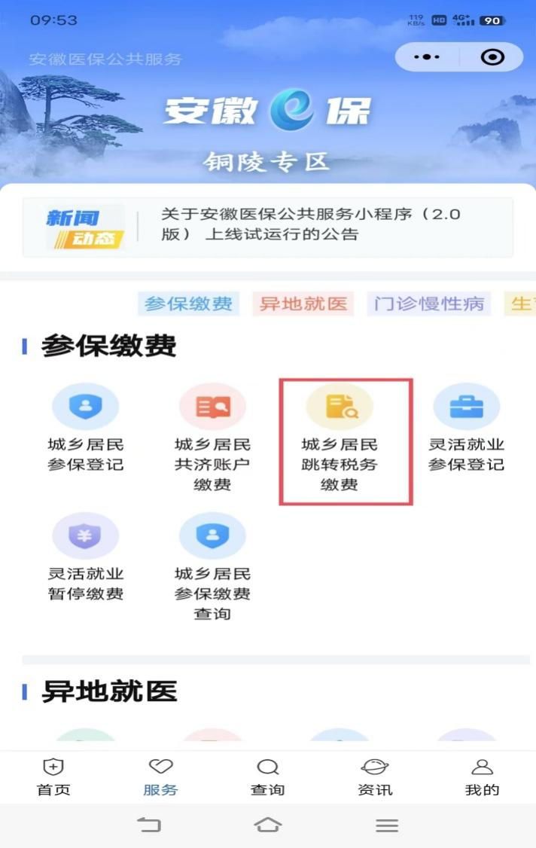
2.输入参保人的身份证件号码和姓名，点击“下一步”完成缴费。缴费完成后返回到缴费界面，点击“社保费电子缴款单”可下载参保缴费凭证。
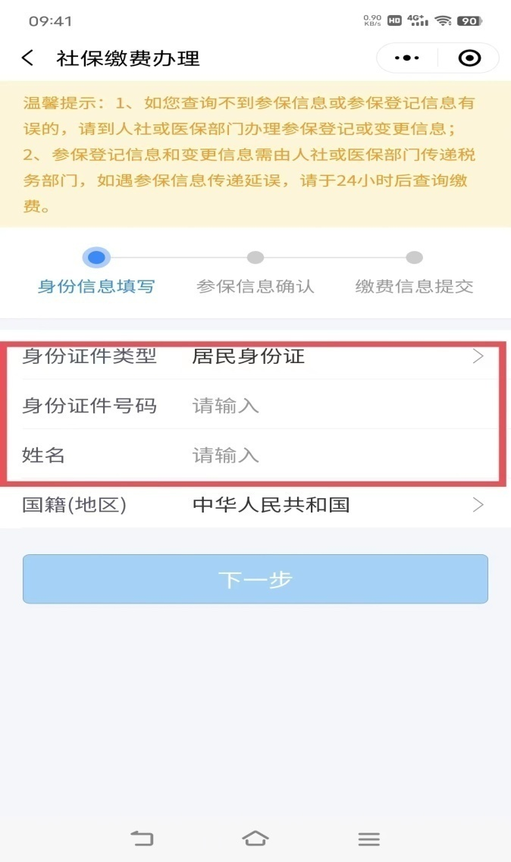
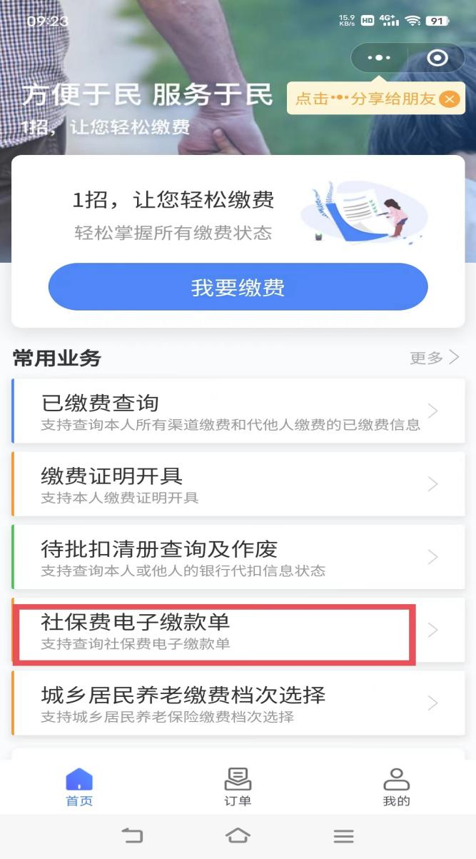

三、门诊共济缴费
适用于父母为铜陵职工的铜陵本地学生，可用职工医保卡余额支付。如果符合，具体绑定流程如下：
1.在首页“其他业务”栏点击“个人账户共济绑定”，进入后按要求进行家庭账户共济绑定操作。
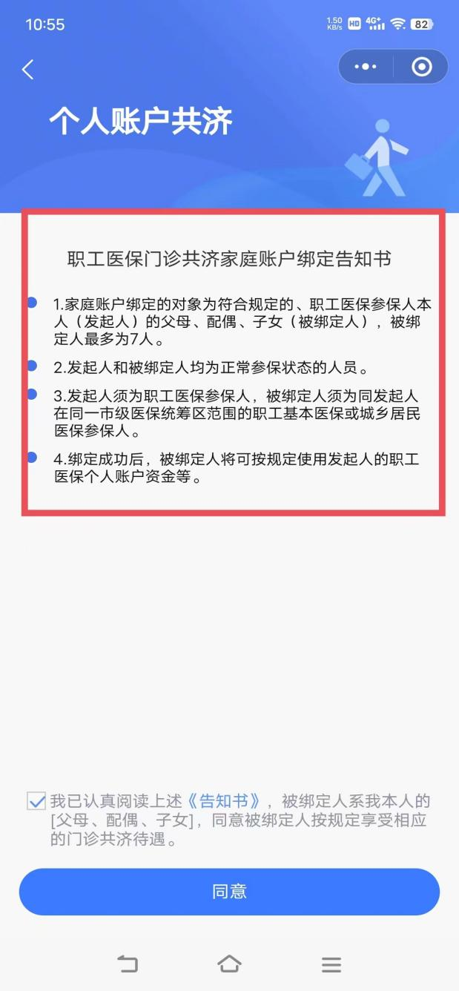
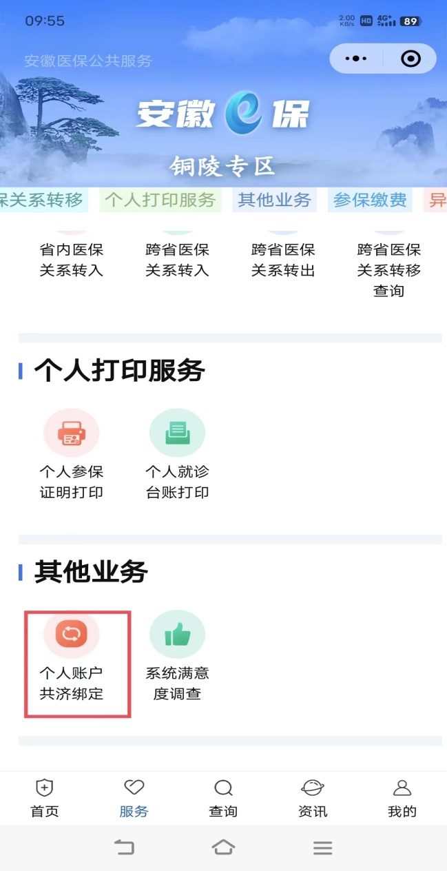

2.完成共济绑定操作后，在“安徽e保铜陵专区”界面点击“城乡居民共济账户缴费”，填写身份证号码后完成缴费。

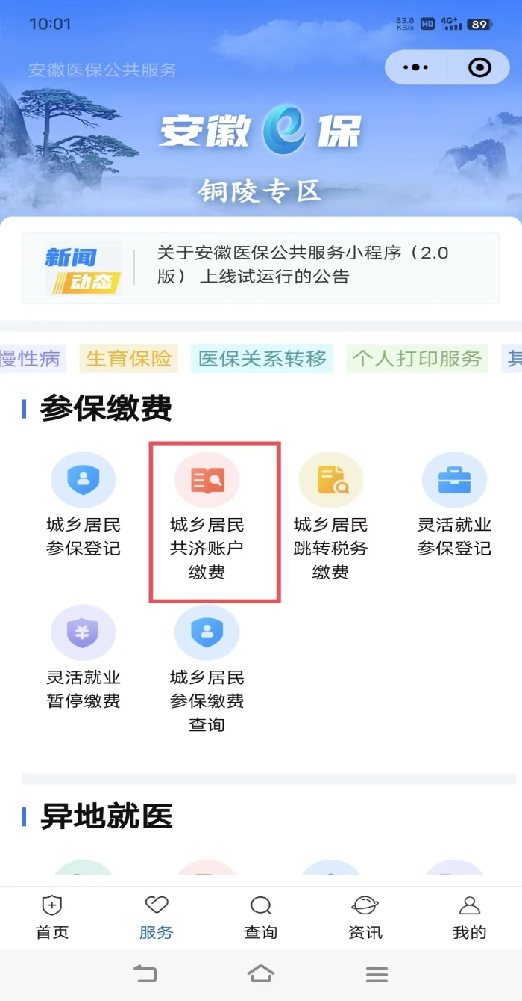


3.缴费完成后返回到“安徽e保铜陵专区”界面，点击“城乡居民参保缴费查询”，点击“缴费电子票据下载”模块可下载参保缴费凭证。
